GUIA DE TRABAJO

PROFESOR | Educador/a | ESPECIALIDAD: | MÓDULO:
Renzo Giuffra Celis. | Soledad Navarrete | Gastronomía | Elaboración de alimentos de baja complejidad

Nombre:
Curso: | Fecha:

OBJETIVO: Conoce los diversos cortes de cocina y los asocia con diversas preparaciones culinarias.

,

INSTRCCIONES:

- Lee atentamente el siguiente texto Informativo.
- Luego realiza la actividad siguiendo las instrucciones que se indican.

CORTES DE COCINA

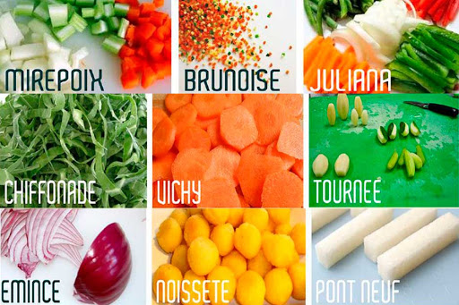

- Cortes de cocina:

Antes de empezar a cocinar, debemos saber cómo deben ser los tipos de cortes de cada ingrediente para obtener el mejor resultado en la cocina. Estas técnicas de tipos de cortes en cocina han nacido debido a tres motivos:

- Cuidar la estética de nuestras elaboraciones.
- En restauración, para diferenciar platos que llevan los mismos ingredientes. Lo que podemos hacer es cortarlo de forma diferente y así podemos diferenciar un plato de otro.
- Para reducir los tiempos de cocción.

En la actualidad hay muchos cortes de cocina y estos en su mayoría son de origen francés, que nos permiten en función de los alimentos a cocinar y llegar a mejores resultados en preparaciones culinarias. Además los cortes nos ayudan a sacar un máximo de rendimiento en las materias primas.

- Brunoise:
Corte de cocina de un diámetro de 0,5 centímetros de ancho, por 0,5 centímetros de largo, este corte se utiliza en verduras como por ejemplo: cebolla, zanahoria, pimentones, etc. y en frutas como: manzana, peras, kiwi, etc. y se utiliza para cocinar todo tipos de salsas, sopas.

- Parmentier:

Corte de cocina de un diámetro de 1 o 2 centímetros de largo, por 1 o 2 centímetros de ancho y se utiliza en verduras como por ejemplo: papas, zapallo, zanahorias, en carnes rojas y blancas y en frutas como: manzana, melón, peras, kiwi etc.

- Juliana:

Este corte de cocina es de un diámetro de 4 a 6 centímetros de largo, por 0,5 centímetros de ancho y se utiliza en verduras como: pimentones, zanahoria, apio, etc. Y se utiliza en preparaciones como la cazuela

- Bastón:

Termino que pertenece a la gastronomía francesa con un diámetro de 6 a 8 centímetros de largo por 1 centímetro de ancho, esta técnica de corte se utiliza en guarniciones como las papas fritas.

- Chifonade:

Corte de cocina utilizado en hojas alargadas como por ejemplo: lechuga, albahaca, espinaca, acelga y su corte consiste en tiras alargadas con un diámetro de ancho de 0,5 centímetros de ancho

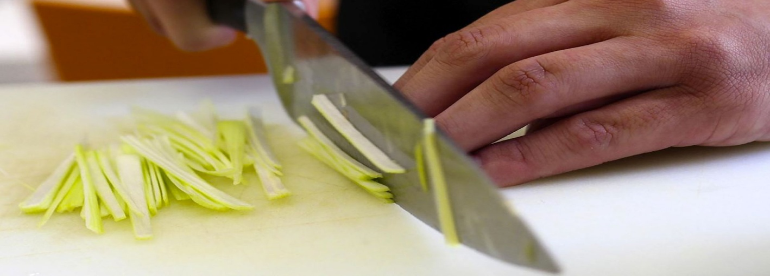

- Concasse:

Corte de cocina que consiste en cortar el tomate en cuartos u octavos y se utiliza en montajes fríos de ensaladas o de entradas como por ejemplo: ensalada chilena.

- Chips:

Corte de cocina que se aplica en alimentos tales como la papa, nabo, camote, zanahoria, plátanos verdes, para este corte se puede utilizar la mandolina, laminadora o cuchillo y son cortes muy finos y del ancho de los alimentos ya mencionados los cuales se fríen en aceite caliente, este corte en estos alimentos se puede utilizar como guarnición como decoración.

- Mire poix:

Corte de cocina que consiste en cortes irregulares de diferentes alimentos para la elaboración de fondos de cocina, cremas, potages, salsas entre otros y se utilizan todo tipo de verduras como por ejemplo: zanahorias, papas, pimentón, cebollas, etc.

- Torneado:

Corte de cocina en forma de barril de caras iguales, para este corte se utiliza un cuchillo llamado torneador y se utiliza en verduras como por ejemplo la papa, zanahoria, zapallo y estas se pueden blanquear o saltear y se utiliza en diferentes montajes fríos o caliente.

- Noissette y parisien:

Son pequeñas bolitas del tamaño de una avellana que se sacan utilizando una cuchara especial llamada saca bocados y es utilizada en frutas y verduras como por ejemplo: papas, zanahoria, zapallo italiano, melón, sandia, etc. se puede utilizar la fruta en montajes de bufet como en postres y las verduras en guarniciones

Imagen de un saca bocados

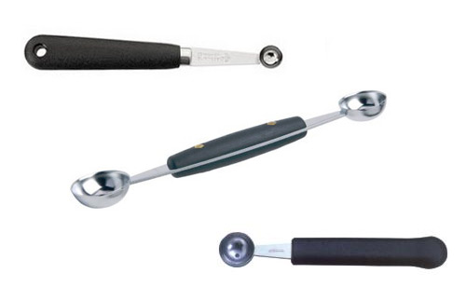

- Slice:

Corte utilizado en alimentos o materias prima como la aceituna y ajo y este corte de cocina es muy similar a la forma de una media luna.

- Pluma:

Corte de cocina que se utiliza para cortar la cebolla de tiras finas y se utiliza en diferentes preparaciones.

- Casco, cuartos o gajos:

Este corte se utiliza generalmente en papas, huevos duros, tomates, y frutas cítricas como: naranja, pomelo, limón, etc. Como su mismo nombre lo dice es cortar en cuatro trozos a lo largo, dependiendo del tamaño del alimento el numero de gajos puede aumentar. Ejemplo: cebolla para escabeche, tomate para lomo saltado, huevos duros para adornar, etc.

- Rejilla:

Este corte en forma de rejilla solo se puede utilizar con la ayuda de un utensilio especial que las deja con esa peculiar forma de reja entrelazada.

- Vichy:
Se usa exclusivamente en verduras alargadas ya que se cortan rodajas de 2 a 3 cm de grueso. Usado en zanahorias normalmente, es importante que el tamaño sea preciso y parejo. Cuando las rodajas son más finas se le llama “Maigre” y cuando son más gruesas se le llama “Gros”

Actividad:

1.- identifique los siguientes cortes de cocina y mencione preparaciones o recetas culinarias que podemos encontrar con dichos cortes. Y escriba la receta completa de al menos un corte a elección.
- Juliana
- Chifonade
- Vichy
- Pluma
- Chips
- Cascos, cuartos, o gajos

2. crucigrama

Éxito

